Министерство науки и высшего образования
Пензенский государственный университет
Кафедра “Вычислительная техника”

Отчет
по лабораторной работе № 1
по курсу “Программирование”
на тему “Линейная программа”
Вариант № 6

Выполнил
студенты группы 24ВВВ4:
Косырников М.В.
Гречушников В.И.
Приняли
Юрова О.В.
Патунин Д.В.

Пенза 2024
Цель работы
Изучение основных принципов и получение навыков написания линейной программы на языке Си.

Лабораторное задание
Разработать программу на языке Си с использованием операций языка Си и функций стандартной математической библиотеки. Значение переменной х вводить с клавиатуры с использованием библиотечной функции scanf(). Значение функции у выводить на экран с использованием библиотечной функции printf().

Описание метода решения задачи
Получить с пользователя значение переменной для вычисления заданной функции.

Схема программы
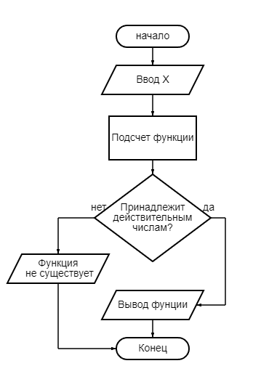

Листинг
#include <iostream>
#include <locale.h>
#include <math.h>

int main(){

setlocale(LC_ALL, "Rus");

float x, y;

printf("Введите переменную X: ");
scanf_s("%f", &x);

y = (log(pow(x, 3) + 5)) / (1 / tan(x));

if (y < 0)
{
printf("Значение Y не принадлежит действительным числам");
}
else
{
y = sqrt(y);
printf("Переменная Y равняется: %f", y);
}

return 0;
}

Пояснительный текст к программе
locale.h - библиотека для русского языка
log - логарифм
pow - возведение в степень
tan - тангенс
sqrt - вычисление корня

Результат работы программы
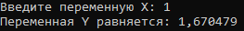
Протокол трассировки программы
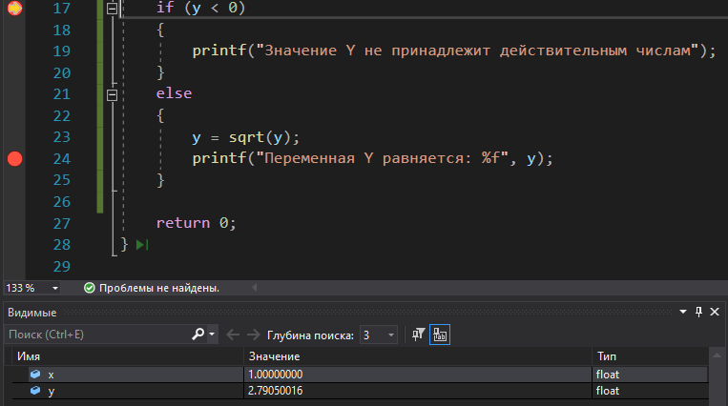
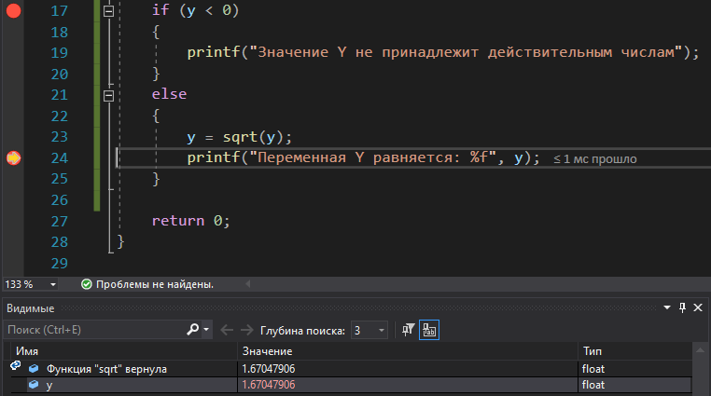
Вывод
Были Изучены основные принципы и получены навыки написания линейной программы на языке Си.

